Задание 1

Система скорринга рассчитывает процентную ставку по кредиту для клиента исходя из его возраста, который вводится в форму:

● От 18 до 30 лет – 25%

● От 30 до 45 лет – 15 %

● Свыше 45 лет – 20%

Требуется описать набор тестовых данных, достаточных для верификации системы, с учетом техники классов эквивалентности и граничных значений.

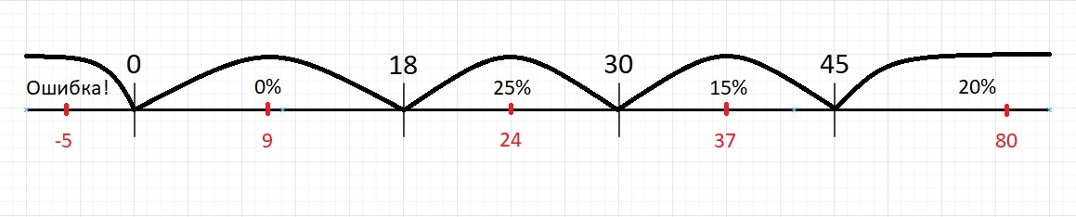

Тестовые данные классов эквивалентности: -5, 9, 24, 37, 80.

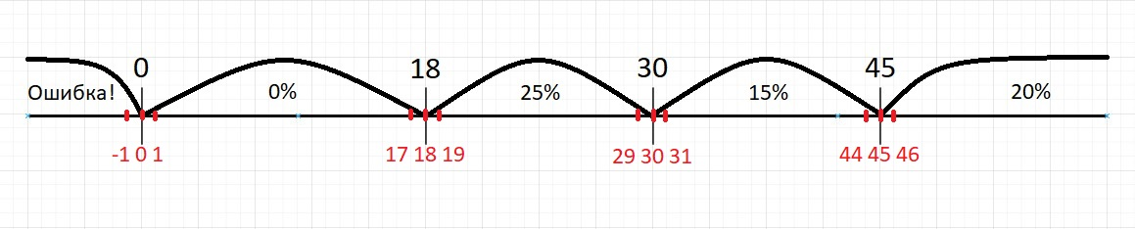

Тестовые данные граничных значений: -1, 0, 1; 17, 18, 19; 29, 30, 31; 44, 45, 46.

Задание 2

Страховая система рассчитывает скидку для полиса автострахования, исходя из следующих условий:

● Наличие высшего образования

● Наличие ДТП

● Наличие семьи

Таким образом, возможны следующие варианты:

● Водитель с наличием высшего образования, без ДТП и с семьей получает 30% скидки

● Водитель с высшим образование и без ДТП получает 25% скидки

● Водитель с наличием семьи получает 15% скидки

● Водитель с наличием ДТП скидку не получает

Требуется составить таблицу принятия решений, исходя из приведенных условий и действий.

Желательно на выходе иметь несколько таблиц в формате excel с пошаговым изменением таблицы ввиду упрощений и исключений.

Таблица принятия решений

|  |  |  |  |  |  |  |  |  |
| --- | --- | --- | --- | --- | --- | --- | --- | --- |
|  | Тест 1 | Тест 2 | Тест 3 | Тест 4 | Тест 5 | Тест 6 | Тест 7 | Тест 8 |
| Условие |  |  |  |  |  |  |  |  |
| Наличие высшего образования | + | + | + | + | - | - | - | - |
| Наличие ДТП | - | - | + | + | - | - | + | + |
| Наличие семьи | + | - | - | + | - | + | + | - |
| Скидка | 30% | 25% | 0% | 0% | ? | 15% | 0% | 0% |

Упрощенная таблица принятия решений

|  |  |  |  |  |  |
| --- | --- | --- | --- | --- | --- |
|  | Тест 1 | Тест 2 | Тест 3 | Тест 4 | Тест 5 |
| Условие |  |  |  |  |  |
| Наличие высшего образования | + | + | - | - |  |
| Наличие ДТП | - | - | - | - | + |
| Наличие семьи | + | - | - | + |  |
| Скидка | 30% | 25% | ? | 15% | 0% |

Задание 3

Ваша команда разрабатывает ПО для рекрутеров. В приложении имеет сущность «Кандидат». Кандидт проходит по следующему процессу:

● Рекрутер заносит кандидата в общую базу всех кандидатов. Так кандидат появляется в системе.

● Если резюме становится неактуальным, рекрутер может удалить резюме из базы.

● Когда рекрутер находит подходящую вакансию, он отмечает Кандидата как забронированного за вакансией

● После первого созвона, рекрутер переводит кандидата в статус "Назначено тех.интервью"

● Если кандидат отказался от интервью на позицию, кандидат перемещается обратно в пулл свободных кандидатов.

● После успешного тех.интервью, кандидат переводится в статус "Назначено менеджерское.интервью"

● Если кандидат не прошел тех.интервью, он перемещается в пул свободных

● После успешного менеджерского интервью, кандидату выставляется оффер (предложение о работе)

● Если кандидат не прошел менеджерское, он перемещается в пул свободных

● Если кандидат принимает оффер, он (кандидат) переводится в архив.

● Если кандидат не принимает оффер, кандидат переводится в пулл свободных

● Из архива можно перевести кандидата в пулл свободных (снова ищет работу)

Требуется нарисовать диаграмму состояний и переходов. Также составить таблицу этих взаимосвязей.

Диаграмма состояний и переходов

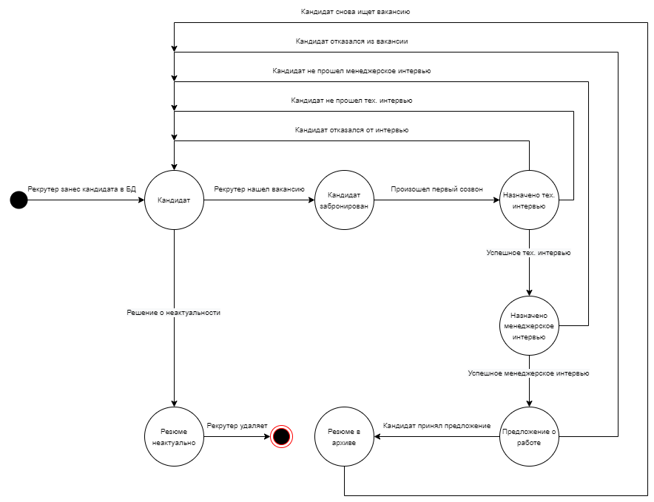

Таблица взаимосвязей

|  |  |  |  |  |  |  |  |
| --- | --- | --- | --- | --- | --- | --- | --- |
|  | Кандидат | Резюме неактуально | Кандидат забронирован | Назначено тех.интервью | Назначено менеджерское интервью | Предложение о работе | Резюме в архиве |
| Кандидат |  |  |  |  |  |  |  |
| Резюме неактуально |  |  |  |  |  |  |  |
| Кандидат забронирован |  |  |  |  |  |  |  |
| Назначено тех. интервью |  |  |  |  |  |  |  |
| Назначено менеджерское интервью |  |  |  |  |  |  |  |
| Предложение о работе |  |  |  |  |  |  |  |
| Резюме в архиве |  |  |  |  |  |  |  |

где

|  |
| --- |
| Переход возможен |
| Переход невозможен |

Задание 4

Имеется следующий файл закупок и продаж:

|  |  |  |  |  |  |
| --- | --- | --- | --- | --- | --- |
| Категория заказа | Локация | Марка | Категория товара | Вес | Жирность |
| Покупка | Казань | «Шестерочка» | Масло | 200 | 75 |
| Продажа | Иннополис | «Катод» | Маргарин | 400 | 85 |
|  | Зеленодольск |  | 1000 |  |  |

В каждой колонке перечислены всевозможные варианты значений.

Требуется представить две таблицы:

● Всевозможных уникальных проверок

● Проверок с учетом техники попарного тестирования (pairwise)

Таблица всевозможных уникальных проверок

|  |  |  |  |  |  |  |
| --- | --- | --- | --- | --- | --- | --- |
| 1 | Покупка | Казань | «Шестерочка» | Масло | 200 | 75 |
| 2 | Покупка | Казань | «Шестерочка» | Масло | 200 | 85 |
| 3 | Покупка | Казань | «Шестерочка» | Масло | 400 | 75 |
| 4 | Покупка | Казань | «Шестерочка» | Масло | 400 | 85 |
| 5 | Покупка | Казань | «Шестерочка» | Масло | 1000 | 75 |
| 6 | Покупка | Казань | «Шестерочка» | Масло | 1000 | 85 |
| 7 | Покупка | Казань | «Шестерочка» | Маргарин | 200 | 75 |
| 8 | Покупка | Казань | «Шестерочка» | Маргарин | 200 | 85 |
| 9 | Покупка | Казань | «Шестерочка» | Маргарин | 400 | 75 |
| 10 | Покупка | Казань | «Шестерочка» | Маргарин | 400 | 85 |
| 11 | Покупка | Казань | «Шестерочка» | Маргарин | 1000 | 75 |
| 12 | Покупка | Казань | «Шестерочка» | Маргарин | 1000 | 85 |
| 13 | Покупка | Казань | «Катод» | Масло | 200 | 75 |
| 14 | Покупка | Казань | «Катод» | Масло | 200 | 85 |
| 15 | Покупка | Казань | «Катод» | Масло | 400 | 75 |
| 16 | Покупка | Казань | «Катод» | Масло | 400 | 85 |
| 17 | Покупка | Казань | «Катод» | Масло | 1000 | 75 |
| 18 | Покупка | Казань | «Катод» | Масло | 1000 | 85 |
| 19 | Покупка | Казань | «Катод» | Маргарин | 200 | 75 |
| 20 | Покупка | Казань | «Катод» | Маргарин | 200 | 85 |
| 21 | Покупка | Казань | «Катод» | Маргарин | 400 | 75 |
| 22 | Покупка | Казань | «Катод» | Маргарин | 400 | 85 |
| 23 | Покупка | Казань | «Катод» | Маргарин | 1000 | 75 |
| 24 | Покупка | Казань | «Катод» | Маргарин | 1000 | 85 |
| 25 | Покупка | Иннополис | «Шестерочка» | Масло | 200 | 75 |
| 26 | Покупка | Иннополис | «Шестерочка» | Масло | 200 | 85 |
| 27 | Покупка | Иннополис | «Шестерочка» | Масло | 400 | 75 |
| 28 | Покупка | Иннополис | «Шестерочка» | Масло | 400 | 85 |
| 29 | Покупка | Иннополис | «Шестерочка» | Масло | 1000 | 75 |
| 30 | Покупка | Иннополис | «Шестерочка» | Масло | 1000 | 85 |
| 31 | Покупка | Иннополис | «Шестерочка» | Маргарин | 200 | 75 |
| 32 | Покупка | Иннополис | «Шестерочка» | Маргарин | 200 | 85 |
| 33 | Покупка | Иннополис | «Шестерочка» | Маргарин | 400 | 75 |
| 34 | Покупка | Иннополис | «Шестерочка» | Маргарин | 400 | 85 |
| 35 | Покупка | Иннополис | «Шестерочка» | Маргарин | 1000 | 75 |
| 36 | Покупка | Иннополис | «Шестерочка» | Маргарин | 1000 | 85 |
| 37 | Покупка | Иннополис | «Катод» | Масло | 200 | 75 |
| 38 | Покупка | Иннополис | «Катод» | Масло | 200 | 85 |
| 39 | Покупка | Иннополис | «Катод» | Масло | 400 | 75 |
| 40 | Покупка | Иннополис | «Катод» | Масло | 400 | 85 |
| 41 | Покупка | Иннополис | «Катод» | Масло | 1000 | 75 |
| 42 | Покупка | Иннополис | «Катод» | Масло | 1000 | 85 |
| 43 | Покупка | Иннополис | «Катод» | Маргарин | 200 | 75 |
| 44 | Покупка | Иннополис | «Катод» | Маргарин | 200 | 85 |
| 45 | Покупка | Иннополис | «Катод» | Маргарин | 400 | 75 |
| 46 | Покупка | Иннополис | «Катод» | Маргарин | 400 | 85 |
| 47 | Покупка | Иннополис | «Катод» | Маргарин | 1000 | 75 |
| 48 | Покупка | Иннополис | «Катод» | Маргарин | 1000 | 85 |
| 49 | Покупка | Зеленодольск | «Шестерочка» | Масло | 200 | 75 |
| 50 | Покупка | Зеленодольск | «Шестерочка» | Масло | 200 | 85 |
| 51 | Покупка | Зеленодольск | «Шестерочка» | Масло | 400 | 75 |
| 52 | Покупка | Зеленодольск | «Шестерочка» | Масло | 400 | 85 |
| 53 | Покупка | Зеленодольск | «Шестерочка» | Масло | 1000 | 75 |
| 54 | Покупка | Зеленодольск | «Шестерочка» | Масло | 1000 | 85 |
| 55 | Покупка | Зеленодольск | «Шестерочка» | Маргарин | 200 | 75 |
| 56 | Покупка | Зеленодольск | «Шестерочка» | Маргарин | 200 | 85 |
| 57 | Покупка | Зеленодольск | «Шестерочка» | Маргарин | 400 | 75 |
| 58 | Покупка | Зеленодольск | «Шестерочка» | Маргарин | 400 | 85 |
| 59 | Покупка | Зеленодольск | «Шестерочка» | Маргарин | 1000 | 75 |
| 60 | Покупка | Зеленодольск | «Шестерочка» | Маргарин | 1000 | 85 |
| 61 | Покупка | Зеленодольск | «Катод» | Масло | 200 | 75 |
| 62 | Покупка | Зеленодольск | «Катод» | Масло | 200 | 85 |
| 63 | Покупка | Зеленодольск | «Катод» | Масло | 400 | 75 |
| 64 | Покупка | Зеленодольск | «Катод» | Масло | 400 | 85 |
| 65 | Покупка | Зеленодольск | «Катод» | Масло | 1000 | 75 |
| 66 | Покупка | Зеленодольск | «Катод» | Масло | 1000 | 85 |
| 67 | Покупка | Зеленодольск | «Катод» | Маргарин | 200 | 75 |
| 68 | Покупка | Зеленодольск | «Катод» | Маргарин | 200 | 85 |
| 69 | Покупка | Зеленодольск | «Катод» | Маргарин | 400 | 75 |
| 70 | Покупка | Зеленодольск | «Катод» | Маргарин | 400 | 85 |
| 71 | Покупка | Зеленодольск | «Катод» | Маргарин | 1000 | 75 |
| 72 | Покупка | Зеленодольск | «Катод» | Маргарин | 1000 | 85 |
| 73 | Продажа | Казань | «Шестерочка» | Масло | 200 | 75 |
| 74 | Продажа | Казань | «Шестерочка» | Масло | 200 | 85 |
| 75 | Продажа | Казань | «Шестерочка» | Масло | 400 | 75 |
| 76 | Продажа | Казань | «Шестерочка» | Масло | 400 | 85 |
| 77 | Продажа | Казань | «Шестерочка» | Масло | 1000 | 75 |
| 78 | Продажа | Казань | «Шестерочка» | Масло | 1000 | 85 |
| 79 | Продажа | Казань | «Шестерочка» | Маргарин | 200 | 75 |
| 80 | Продажа | Казань | «Шестерочка» | Маргарин | 200 | 85 |
| 81 | Продажа | Казань | «Шестерочка» | Маргарин | 400 | 75 |
| 82 | Продажа | Казань | «Шестерочка» | Маргарин | 400 | 85 |
| 83 | Продажа | Казань | «Шестерочка» | Маргарин | 1000 | 75 |
| 84 | Продажа | Казань | «Шестерочка» | Маргарин | 1000 | 85 |
| 85 | Продажа | Казань | «Катод» | Масло | 200 | 75 |
| 86 | Продажа | Казань | «Катод» | Масло | 200 | 85 |
| 87 | Продажа | Казань | «Катод» | Масло | 400 | 75 |
| 88 | Продажа | Казань | «Катод» | Масло | 400 | 85 |
| 89 | Продажа | Казань | «Катод» | Масло | 1000 | 75 |
| 90 | Продажа | Казань | «Катод» | Масло | 1000 | 85 |
| 91 | Продажа | Казань | «Катод» | Маргарин | 200 | 75 |
| 92 | Продажа | Казань | «Катод» | Маргарин | 200 | 85 |
| 93 | Продажа | Казань | «Катод» | Маргарин | 400 | 75 |
| 94 | Продажа | Казань | «Катод» | Маргарин | 400 | 85 |
| 95 | Продажа | Казань | «Катод» | Маргарин | 1000 | 75 |
| 96 | Продажа | Казань | «Катод» | Маргарин | 1000 | 85 |
| 97 | Продажа | Иннополис | «Шестерочка» | Масло | 200 | 75 |
| 98 | Продажа | Иннополис | «Шестерочка» | Масло | 200 | 85 |
| 99 | Продажа | Иннополис | «Шестерочка» | Масло | 400 | 75 |
| 100 | Продажа | Иннополис | «Шестерочка» | Масло | 400 | 85 |
| 101 | Продажа | Иннополис | «Шестерочка» | Масло | 1000 | 75 |
| 102 | Продажа | Иннополис | «Шестерочка» | Масло | 1000 | 85 |
| 103 | Продажа | Иннополис | «Шестерочка» | Маргарин | 200 | 75 |
| 104 | Продажа | Иннополис | «Шестерочка» | Маргарин | 200 | 85 |
| 105 | Продажа | Иннополис | «Шестерочка» | Маргарин | 400 | 75 |
| 106 | Продажа | Иннополис | «Шестерочка» | Маргарин | 400 | 85 |
| 107 | Продажа | Иннополис | «Шестерочка» | Маргарин | 1000 | 75 |
| 108 | Продажа | Иннополис | «Шестерочка» | Маргарин | 1000 | 85 |
| 109 | Продажа | Иннополис | «Катод» | Масло | 200 | 75 |
| 110 | Продажа | Иннополис | «Катод» | Масло | 200 | 85 |
| 111 | Продажа | Иннополис | «Катод» | Масло | 400 | 75 |
| 112 | Продажа | Иннополис | «Катод» | Масло | 400 | 85 |
| 113 | Продажа | Иннополис | «Катод» | Масло | 1000 | 75 |
| 114 | Продажа | Иннополис | «Катод» | Масло | 1000 | 85 |
| 115 | Продажа | Иннополис | «Катод» | Маргарин | 200 | 75 |
| 116 | Продажа | Иннополис | «Катод» | Маргарин | 200 | 85 |
| 117 | Продажа | Иннополис | «Катод» | Маргарин | 400 | 75 |
| 118 | Продажа | Иннополис | «Катод» | Маргарин | 400 | 85 |
| 119 | Продажа | Иннополис | «Катод» | Маргарин | 1000 | 75 |
| 120 | Продажа | Иннополис | «Катод» | Маргарин | 1000 | 85 |
| 121 | Продажа | Зеленодольск | «Шестерочка» | Масло | 200 | 75 |
| 122 | Продажа | Зеленодольск | «Шестерочка» | Масло | 200 | 85 |
| 123 | Продажа | Зеленодольск | «Шестерочка» | Масло | 400 | 75 |
| 124 | Продажа | Зеленодольск | «Шестерочка» | Масло | 400 | 85 |
| 125 | Продажа | Зеленодольск | «Шестерочка» | Масло | 1000 | 75 |
| 126 | Продажа | Зеленодольск | «Шестерочка» | Масло | 1000 | 85 |
| 127 | Продажа | Зеленодольск | «Шестерочка» | Маргарин | 200 | 75 |
| 128 | Продажа | Зеленодольск | «Шестерочка» | Маргарин | 200 | 85 |
| 129 | Продажа | Зеленодольск | «Шестерочка» | Маргарин | 400 | 75 |
| 130 | Продажа | Зеленодольск | «Шестерочка» | Маргарин | 400 | 85 |
| 131 | Продажа | Зеленодольск | «Шестерочка» | Маргарин | 1000 | 75 |
| 132 | Продажа | Зеленодольск | «Шестерочка» | Маргарин | 1000 | 85 |
| 133 | Продажа | Зеленодольск | «Катод» | Масло | 200 | 75 |
| 134 | Продажа | Зеленодольск | «Катод» | Масло | 200 | 85 |
| 135 | Продажа | Зеленодольск | «Катод» | Масло | 400 | 75 |
| 136 | Продажа | Зеленодольск | «Катод» | Масло | 400 | 85 |
| 137 | Продажа | Зеленодольск | «Катод» | Масло | 1000 | 75 |
| 138 | Продажа | Зеленодольск | «Катод» | Масло | 1000 | 85 |
| 139 | Продажа | Зеленодольск | «Катод» | Маргарин | 200 | 75 |
| 140 | Продажа | Зеленодольск | «Катод» | Маргарин | 200 | 85 |
| 141 | Продажа | Зеленодольск | «Катод» | Маргарин | 400 | 75 |
| 142 | Продажа | Зеленодольск | «Катод» | Маргарин | 400 | 85 |
| 143 | Продажа | Зеленодольск | «Катод» | Маргарин | 1000 | 75 |
| 144 | Продажа | Зеленодольск | «Катод» | Маргарин | 1000 | 85 |

Таблица проверок с учетом техники попарного тестирования

|  |  |  |  |  |  |  |
| --- | --- | --- | --- | --- | --- | --- |
|  | Категория заказа | Локация | Марка | Категория товара | Вес | Жирность |
| 1 | Покупка | Зеленодольск | «Шестерочка» | Масло | 1000 | 75 |
| 2 | Продажа | Зеленодольск | «Катод» | Масло | 200 | 85 |
| 3 | Продажа | Иннополис | «Шестерочка» | Маргарин | 1000 | 85 |
| 4 | Продажа | Казань | «Катод» | Масло | 200 | 75 |
| 5 | Покупка | Зеленодольск | «Шестерочка» | Маргарин | 200 | 75 |
| 6 | Покупка | Казань | «Шестерочка» | Масло | 400 | 85 |
| 7 | Покупка | Иннополис | «Катод» | Масло | 1000 | 75 |
| 8 | Продажа | Казань | «Катод» | Масло | 1000 | 75 |
| 9 | Продажа | Иннополис | «Шестерочка» | Масло | 200 | 85 |
| 10 | Продажа | Казань | «Катод» | Маргарин | 400 | 75 |
| 11 | Продажа | Зеленодольск | «Шестерочка» | Маргарин | 400 | 75 |
| 12 | Покупка | Иннополис | «Катод» | Масло | 400 | 75 |
| 13 | Покупка | Казань | «Шестерочка» | Маргарин | 1000 | 85 |
| 14 | Покупка | Иннополис | «Шестерочка» | Масло | 200 | 75 |
| 15 | Покупка | Зеленодольск | «Катод» | Масло | 400 | 85 |
| 16 | Покупка | Казань | «Шестерочка» | Маргарин | 200 | 75 |